《在线课堂》学习单
单元 | 数学2年级下册第4单元
课题 | 《用9的乘法口诀求商》 例2
温  故  知  新 | 1.口算大比拼。  9×3= 2×9= 8÷2= 6×7= 8×9= 24÷6=  2.根据乘法算式说出两道除法算式。  6×8=48  4×7=28
自  主  攀  登 | 1.把乘法口诀补充完整。  九（ ）八十一 （ ）九二十七  六（ ）四十八 六（ ）五十四  四（ ）三十六 （ ）七二十八  2. 72个气球，每9个摆一行，一共可以摆几行？
稳  中  有  升 | 2.算一算，比一比。  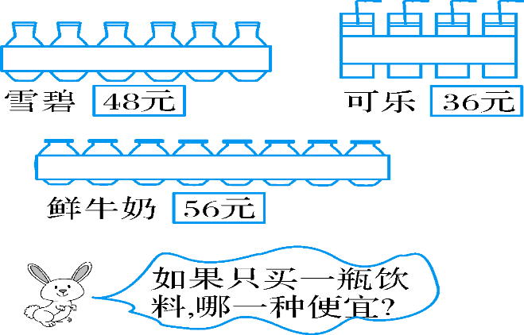
说句心里话
班级： 姓名：

